

**เรื่อง Stateful widget**

**เสนอ**

**ผู้ช่วยศาสตราจารย์ ดร.วิสิทธิ์ บุญชุม**

**จัดทำโดย**

**นาย วีรวัฒน์ อิปลอด 652021069**

**รายงานฉบับนี้เป็นส่วนหนึ่งของวิชา 0214225 การพัฒนาแอปพลิเคชันบนอุปกรณ์เคลื่อนที่**

**หลักสูตรวิทยาศาสตร์บัณฑิต สาขาวิชาวิทยาการคอมพิวเตอร์**

**คณะวิทยาศาสตร์ มหาวิทยาลัยทักษิณ**

**ภาคเรียนที่ 2 ปีการศึกษา 2566**

**คำนำ**

รายงานเล่มนี้่จัดทำขึ้นเพื่อเป็นส่วนหนึ่งของ รหัสวิชา 0214225 การพัฒนาแอปพลิเคชันบนอุปกรณ์เคลื่อนที่เพื่อให้ได้ศึกษาหาความรู้ในเรื่อง MainAxisAlignment และได้ศึกษาอย่างเข้าใจเพื่อเป็นประโยชน์กับการเรียน

ผู้จัดทำหวังว่า รายงานเล่มนี้จะเป็นประโยชน์กับผู้อ่าน หรือนักเรียน นักศึกษา ที่กำลัง

หาข้อมูลเรื่องนี้อยู่ หากมีข้อแนะนำหรือข้อผิดพลาดประการใด ผู้จัดทำขอน้อมรับไว้และขออภัยมา ณ ที่นี้ด้วย

**สารบัญ**

|  |  |
| --- | --- |
| เรื่อง | หน้าที่ |
| MainAxisAlignment ความหมายและการใช้งาน  การงานแต่ละลักษณะของ MainAxisAlignment  การกำหนดค่า MainAxisAlignment บน Column ของ Flutter | 1  2-4  5-7 |

MainAxisAlignment

MainAxisAlignment เป็นส่วนหนึ่งของ Flutter framework ที่ใช้ในการจัดวาง (layout) ของ Widgets ภายใน Row หรือ Column widget ใน Flutter โดยมักจะถูกใช้ในการกำหนดว่า Widgets ภายในตัว Row หรือ Column นั้นๆ จะถูกจัดวางไปยัง "Main Axis" อย่างไร ซึ่ง "Main Axis" นั้นจะขึ้นอยู่กับแนวทางการจัดวางที่ถูกเลือก (mainAxisAlignment นั้นๆ) ค่าที่สามารถใช้กับ MainAxisAlignment ประกอบด้วย:

start: Widgets จะถูกจัดวางไปทางข้างเริ่มต้นของ Main Axis (ส่วนบนสุดสำหรับ Column หรือ ด้านซ้ายสุดสำหรับ Row) โดยไม่มีการเว้นว่างในระหว่างเวิร์ก (gap).

end: Widgets จะถูกจัดวางไปทางข้างท้ายของ Main Axis (ส่วนล่างสุดสำหรับ Column หรือ ด้านขวาสุดสำหรับ Row) โดยไม่มีการเว้นว่างในระหว่างเวิร์ก (gap).

center: Widgets จะถูกจัดวางไปตรงกลางของ Main Axis.

spaceBetween: จัดวาง Widgets ในทางของ Main Axis ให้กระจายอย่างเท่า ๆ กันโดยมีการเว้นว่างในระหว่าง Widgets.

spaceAround: จัดวาง Widgets ในทางของ Main Axis ให้กระจายอย่างเท่า ๆ กัน โดยมีการเว้นว่างทั้งด้านหน้าและด้านหลังของ Widgets.

spaceEvenly: จัดวาง Widgets ในทางของ Main Axis ให้กระจายอย่างเท่า ๆ กันทั้งหมด, รวมถึงด้านหน้าและด้านหลังของ Widgets ด้วย.

การใช้ MainAxisAlignment ช่วยให้คุณสามารถกำหนดวางแนวตั้งหรือแนวนอนของ Widgets ใน Row หรือ Column ได้อย่างเหมาะสมตามที่ต้องการในแอปพลิเคชัน Flutter

MainAxisAlignment สามารถใช้ได้ในลักษณะต่อไปนี้:

1. MainAxisAlignment.start: จัดตำแหน่ง children widgets ไปทางด้านเริ่มต้นของ Row หรือ Column โดยทำให้ children widgets จัดตำแหน่งไปทางด้านเริ่มต้นของแกน Main Axis ซึ่งมักจะเป็นแกนที่เป็นแนวนอนในกรณีของ Row หรือแกนที่เป็นแนวตั้งในกรณีของ Column.

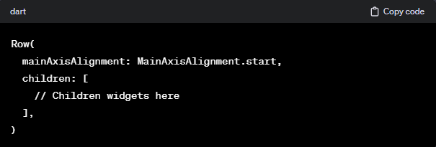

1. MainAxisAlignment.center ใน Flutter หมายถึงการจัดตำแหน่งของ children widgets ภายใน Row หรือ Column ในแนวกลางของแกน Main Axis ซึ่งมักจะเป็นแกนที่เป็นแนวนอนในกรณีของ Row หรือแกนที่เป็นแนวตั้งในกรณีของ Column. 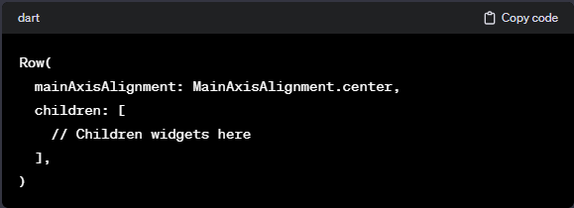
2. MainAxisAlignment.end ใน Flutter หมายถึงการจัดตำแหน่งของ children widgets ภายใน Row หรือ Column ไปทางด้านสิ้นสุดของแกน Main Axis ซึ่งมักจะเป็นแกนที่เป็นแนวนอนในกรณีของ Row หรือแกนที่เป็นแนวตั้งในกรณีของ Column.

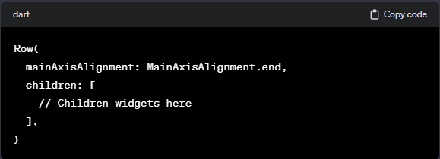

1. MainAxisAlignment.spaceBetween ใน Flutter หมายถึงการจัดตำแหน่งของ children widgets ภายใน Row หรือ Column โดยทำให้มีระยะห่างทางแกน Main Axis เท่าๆ กันระหว่าง children ทุกตัว และตำแหน่งเริ่มต้นและสิ้นสุดของ Row หรือ Column จะอยู่ที่ขอบข้างสุดของพื้นที่ที่กำหนดไว้.

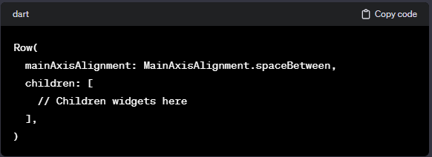

1. MainAxisAlignment.spaceAround ใน Flutter หมายถึงการจัดตำแหน่งของ children widgets ภายใน Row หรือ Column โดยทำให้มีระยะห่างทางแกน Main Axis เท่าๆ กันรอบทุก children และมีระยะห่างเริ่มต้นและสิ้นสุดของ Row หรือ Column กับ children ที่อยู่ที่ขอบข้างสุด.

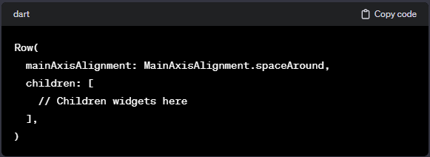

1. MainAxisAlignment.spaceEvenly ใน Flutter หมายถึงการจัดตำแหน่งของ children widgets ภายใน Row หรือ Column โดยทำให้มีระยะห่างทางแกน Main Axis เท่าๆ กันทั้งหมด (รวมทั้งต้นและสิ้นสุดของ Row หรือ Column).

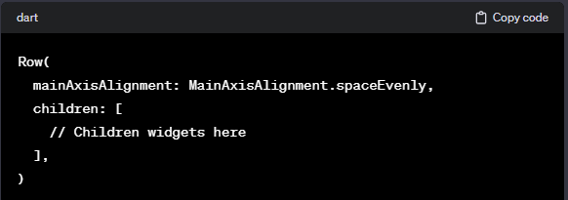

การกำหนดค่า MainAxisAlignment บน Column ของ Flutter กันครับ

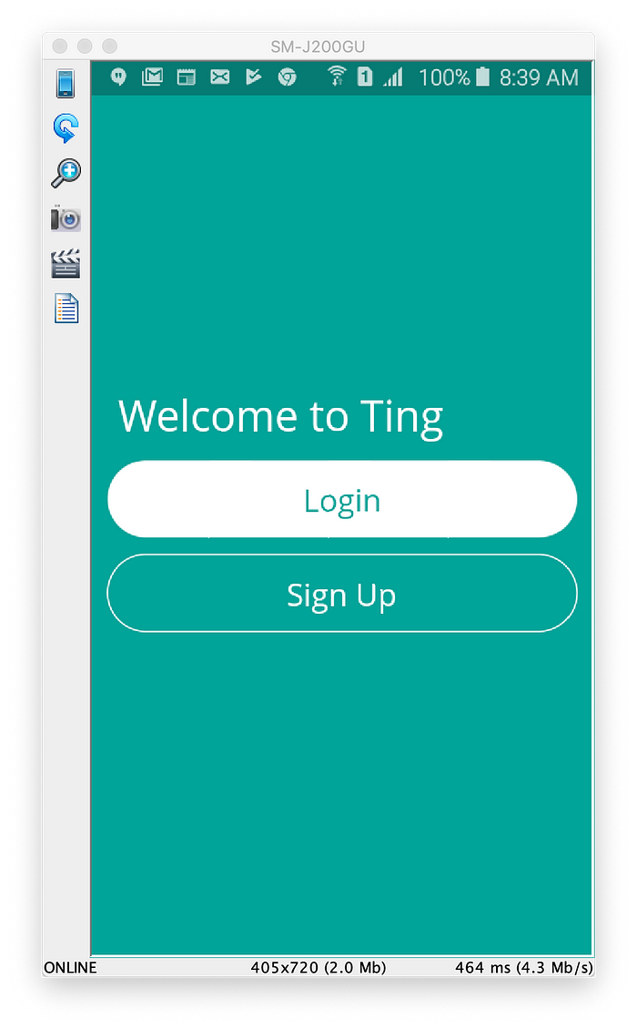

จากรูปภาพ มาสเตอร์ กำหนดให้ กลุ่มของ Widget ที่อยู่ใน Column อยู่ตรงกลางจอ จะทำอย่างไร ?

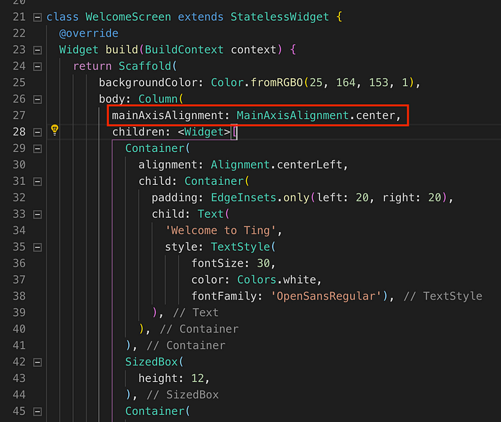

เฉลย ครับ ให้ใช้คำสั่ง mainAxisAlignment กำหนด เป็น center แบบนี่ครับ

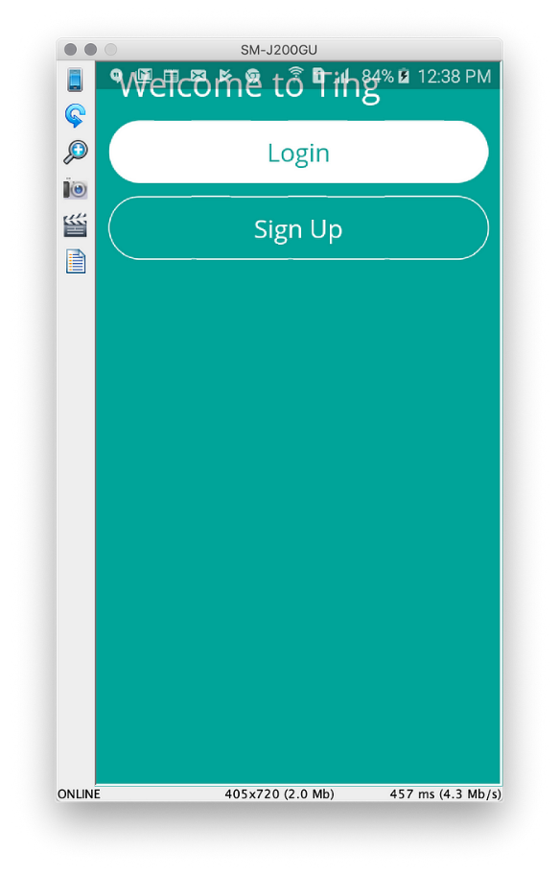

แล้วถ้าอยู่ด้านบนละ

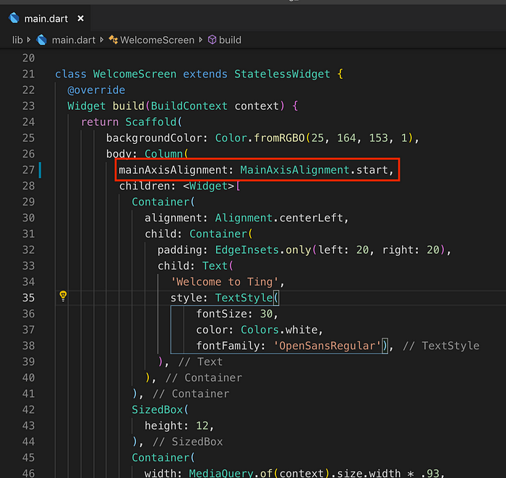

กำหนดให้ MainAxisAlignment เป็น start แบบนี่ครับ

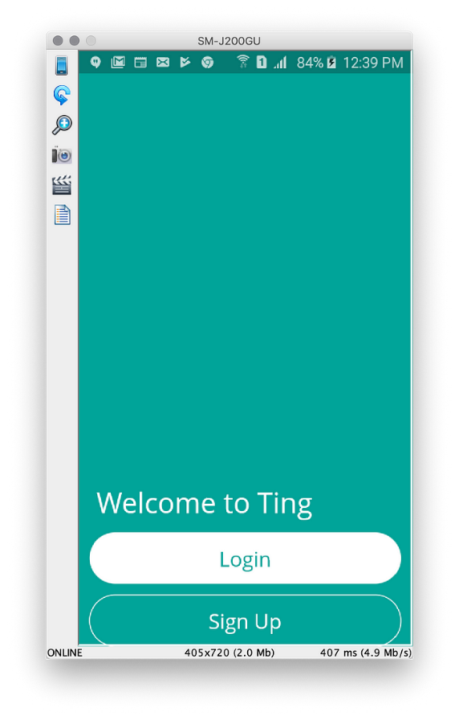

และ ถ้าต้องการให้อยู่ด้านล่างแบบนี่ละ

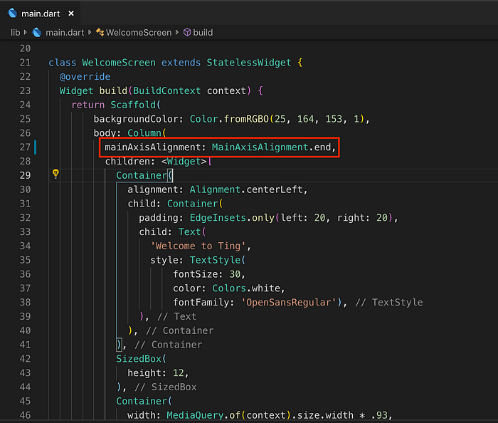

กำหนดให้ MainAxisAlignment เป็น end แบบนี่ครับ